МИНОБРНАУКИ РОССИИ
САНКТ-ПЕТЕРБУРГСКИЙ ГОСУДАРСТВЕННЫЙ
ЭЛЕКТРОТЕХНИЧЕСКИЙ УНИВЕРСИТЕТ
«ЛЭТИ» ИМ. В.И. УЛЬЯНОВА (ЛЕНИНА)
Кафедра МОЭВМ

ОТЧЕТ
по лабораторной работе №2
по дисциплине «Вычислительная математика»
Тема: Решение нелинейных уравнений. Метод хорд.

Студент гр. 4342 |  | Федоров К.Л.
Преподаватель |  | Пуеров Г.Ю.

Санкт-Петербург
2026

Цель работы.
Вариант 19. Функция $f\left(x\right)=\ln\left(x\right)*\ln\left(x\right)-1/x$
Изучить метод хорд для решения нелинейных уравнений. Найти корень заданного уравнения с заданной точностью, исследовать зависимость количества итераций от требуемой точности и оценить устойчивость метода к ошибкам в исходных данных.

Теоретический минимум.
Пусть найден отрезок $[a, b]$, на котором функция $f(x)$ меняет знак. Для определенности положим $f (a)>0, f (b)<0$. В методе хорд процесс итераций состоит в том, что в качестве приближений к корню уравнения $f(x)=0$ принимаются значения $c0, c1, . . .$ точек пересечения хорды с осью абсцисс, как это показано на рис.1.
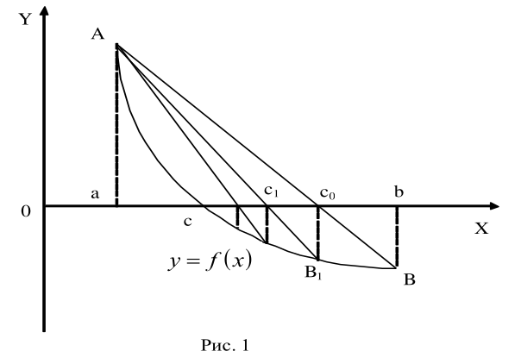
Сначала находится уравнение хорды АВ:
$$\frac{y - f(a)}{f(b)-f(a)}=\frac{x-a}{b-a}$$
Для точки пересечения ее с осью абсцисс (x=c0, y=0) получается уравнение
$c0=a-\frac{b-a}{f(b)-f(a)}f(a)$.
Далее сравниваются знаки величин $f (a)$ и $f (c0)$ и для рассматриваемого случая оказывается, что корень находится в интервале (a, c0), так как $f (a)f(c0)<0$. Отрезок [c0,b] отбрасывается. Следующая итерации состоит в определении нового приближения c1 как точки пересечения хорды АВ1 с осью абсцисс и т.д. Итерационный процесс продолжается до тех пор, пока
значение $f (cn)$ не станет по модулю меньше заданного числа
Алгоритмы методов бисекции и хорд похожи, однако метод хорд в ряде случаев дает более быструю сходимость итерационного процесса, причем успех его применения, как и метода бисекции, гарантирован.

Выполнение работы.
- С помощью графического веб-калькулятора desmos.com построим график (Рисунок 1) для определения отрезка $[a,b]$ близкого к $f(x)=0$ на котором выполняется условие $f(a)*f(b)<0$.
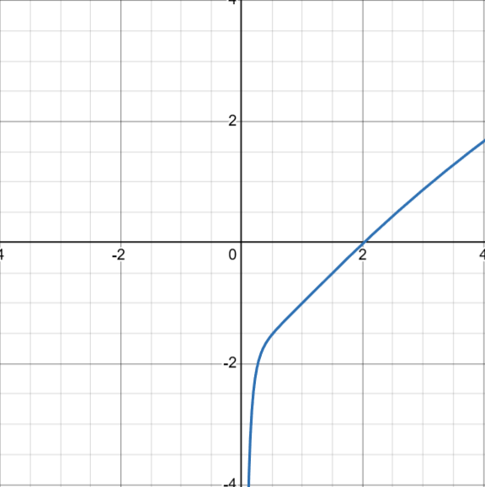
Рисунок 1 - график функции $f\left(x\right)=\ln\left(x\right)*\ln\left(x\right)-1/x$
Из графика имеем, что $f(x)=0$ при $x=2.020747$, то есть можно взять подходящий отрезок $\left[2;2.5\right]$.
$$f\left(2\right)={\left(ln2\right)}^{2}-0.5≈0.480-0.5<0$$
$$f\left(2.5\right){=\left(ln2.5\right)}^{2}-0.4≈0.839-0.4>0$$
Условие $f(2)*f(2.5)<0$ выполняется, значит, корень существует и единственен на этом отрезке (функция монотонна на этом участке).
- и 3) Программа реализована с использованием фукнций HORDA и Round, код программы main.cpp представлен в Приложении А.
- Исследование сходимости (Зависимость N от Eps). Метод хорд для данной функции на выбранном отрезке показать очень быструю сходимость. Поскольку дуга кривой f(x) на отрезке [2;2.5] мало искривлена (близка к хорде), метод попадает в окрестность корня буквально за 1-2 шага, что видно по результатам выполнения программы в таблице 1.
Таблица 1 – Исследование сходимости.
Точность (Eps) | Корень (X) | Итераций (N)
$$10^{-1}$$ | 2.021287 | 1
$$10^{-2}$$ | 2.021287 | 1
$$10^{-3}$$ | 2.021287 | 1
$$10^{-4}$$ | 2.020748 | 2
$$10^{-5}$$ | 2.020748 | 2
$$10^{-6}$$ | 2.020748 | 2

- Исследование чувствительности к ошибкам. Исследовано влияние погрешности вычисления функции Delta на точность корня (при фиксированном Eps=10^(-6)). Результаты представлены в таблице 2.
Таблица 2 – Исследование чувствительности к ошибкам.
Погрешность (Delta) | Корень (X) | Итераций (N) | Ошибка (|X-X’|)
$$10^{-1}$$ | 2 | 0 | 0.020748
$$10^{-2}$$ | 2.021739 | 0 | 0.000991
$$10^{-3}$$ | 2.020704 | 1 | 0.000044
$$10^{-4}$$ | 2.020706 | 1 | 0.000042
$$10^{-5}$$ | 2.020749 | 1 | 0.000001
$$10^{-6}$$ | 2.020748 | 1 | 0
0 | 2 | 2 | 0

N=0 означает, что метод попал в “ноль” сразу же на первом шаге вычислений, до завершения полного цикла итерации. Метод хорд показал высокую устойчивость к погрешностям вычисления функции (Δ). При больших ошибках (≥0.01) метод мгновенно грубо находит корень (N=0), при малых (≤10^(−3)) — стабильно выходит на точное решение за 1 шаг. Процесс не расходится, точность результата ограничена только величиной введенной ошибки.

Выводы.
В ходе работы был изучен метод хорд. Для уравнения $f\left(x\right)=\ln\left(x\right)*\ln\left(x\right)-1/x$ корень был успешно найден на отрезке $[2;2.5]$ с точностью от 0.1 до 0.000001 методом хорд. Скорость сходимости: Метод хорд оказался значительно быстрее метода бисекции для данной задачи (N=2 против N=18 при точности 10^(−6)). Это объясняется тем, что метод использует информацию не только о знаках, но и о значениях функции, что позволяет эффективнее строить приближения.
Метод сохраняет устойчивость к ошибкам округления. Как и в методе бисекции, наличие погрешности (Delta) ограничивает предельную точность решения, но процесс не расходится. При больших погрешностях (Δ≥0.01) метод останавливается практически мгновенно, давая приближенный ответ.

ПРИЛОЖЕНИЕ А
ИСХОДНЫЙ КОД ПРОГРАММЫ
Файл main.cpp
#include <iostream>
#include <iomanip>
#include <cmath>
#include <clocale>

using namespace std;

// Глобальная переменная для погрешности (пункт 5)
double DELTA = 0.0;

// Объявления функций из methods.cpp
double Round(double, double);
double HORDA(double, double, double, int&);

// Наша функция: ln(x)^2 - 1/x
double F(double x) {
double y = pow(log(x), 2) - 1.0 / x;
// Если DELTA задана (>0), то с ошибкой, иначе точно
if (DELTA > 1e-9) return Round(y, DELTA);
return y;
}

int main() {
setlocale(LC_ALL, "Russian");

double a = 2.0, b = 2.5;
int N;

cout << "Лаб. 2: Метод хорд\n";
cout << "Уравнение: ln(x)^2 - 1/x = 0\n";
cout << "Отрезок: [" << a << ", " << b << "]\n\n";

// Проверка корректности отрезка
DELTA = 0.0;
if (F(a) * F(b) >= 0) {
cout << "Ошибка: на концах отрезка функция одного знака!\n";
return 1;
}

// Пункт 4: Зависимость от Eps
cout << "4) Зависимость итераций (N) от точности (Eps):\n";
cout << fixed << setprecision(10);
cout << setw(10) << "Eps" << setw(18) << "X" << setw(10) << "N\n";

double exactX = 0;
for (double eps = 0.1; eps >= 0.9e-6; eps /= 10) {
double x = HORDA(a, b, eps, N);
cout << setw(10) << setprecision(6) << eps << setw(18) << setprecision(9) << x << setw(10) << N << endl;
if (eps < 2e-6) exactX = x; // Сохраняем самое точное значение
}

// Пункт 5: Чувствительность к ошибкам
cout << "\n5) Чувствительность к ошибкам (Eps=1e-6):\n";
cout << setw(10) << "Delta" << setw(18) << "X" << setw(10) << "N" << setw(18) << "Error\n";

double deltas[] = {0.1, 0.01, 0.001, 1e-4, 1e-5, 1e-6, 0.0};

for (double d : deltas) {
DELTA = d;
double x = HORDA(a, b, 1e-6, N);
cout << setw(10) << setprecision(6) << d << setw(18) << setprecision(9) << x << setw(10) << N << setw(18) << setprecision(9) << abs(x - exactX) << endl;
}

return 0;
}

// Подключаем методы в конце (чтобы они видели нашу F и Round)
#include "methods.cpp"
Файл methods.cpp
/*********************************************/
#include <stdio.h>
#include <math.h>
#include <stdlib.h>
extern double F(double);
double BISECT(double Left,double Right,double Eps,int &N)
{
double E = fabs(Eps)*2.0;
double FLeft = F(Left);
double FRight = F(Right);
double X = (Left+Right)/2.0;
double Y;
if (FLeft*FRight>0.0) {puts("Неверное задание интервала\n");exit(1);}
if (Eps<=0.0) {puts("Неверное задание точности\n");exit(1);}
N=0;
if (FLeft==0.0) return Left;
if (FRight==0.0) return Right;
while ((Right-Left)>=E)
{
X = 0.5*(Right + Left); /* вычисление середины отрезка */
Y = F(X);
if (Y == 0.0) return (X);
if (Y*FLeft < 0.0)
Right=X;
else
{ Left=X; FLeft=Y; }
N++;
};
return(X);
}
double Round (double X,double Delta)
{
if (Delta<=1E-9) {puts("Неверное задание точности округления\n");exit(1);}
if (X>0.0) return (Delta*(long((X/Delta)+0.5)));
else return (Delta*(long((X/Delta)-0.5)));
}
double ITER(double X0,double Eps,int &N)
{
if (Eps<=0.0) {puts("Неверное задание точности\n");exit (1);}
double X1=F(X0);
double X2=F(X1);
N = 2;
while( (X1 - X2)*(X1 - X2) > fabs((2*X1-X0-X2)*Eps) )
{
X0 = X1;
X1 = X2;
X2 = F(X1);
N++;
}
return(X2);
}
#ifdef __NEWTON
double NEWTON (double X,double Eps,int &N)
{
extern double F1 (double);
double Y,Y1,DX;
N=0;
do
{
Y = F(X);
if (Y==0.0) return (X);
Y1 = F1(X);
if (Y1==0.0) {puts("Производная обратилась в ноль\n");exit(1);}
DX=Y/Y1; X=X-DX; N++;
}
while (fabs(DX)>Eps);
return (X);
}
#endif
double HORDA(double Left,double Right,double Eps,int &N)
{
double FLeft = F(Left);
double FRight = F(Right);
double X,Y;
if (FLeft*FRight>0.0) {puts("Неверное задание интервала\n");exit(1);}
if (Eps<=0.0) {puts("Неверное задание точности\n");exit(1);}
N=0;
if (FLeft==0.0) return Left;
if (FRight==0.0) return Right;
do
{
X = Left-(Right-Left)*FLeft/(FRight-FLeft);
Y = F(X);
if (Y == 0.0) return (X);
if (Y*FLeft < 0.0)
{ Right=X; FRight=Y; }
else
{ Left=X; FLeft=Y; }
N++;
}
while ( fabs(Y) >= Eps );
return(X);
}

Файл methods.hpp
/*******************************************************************/
extern double F(double);
/******************************************************************/
/* Функция F (X) , задаваемая пользователем */
/******************************************************************/

#ifdef __NEWTON
extern double F1(double);
/******************************************************************/
/* Производная функции F (X) , задаваемая пользователем */
/******************************************************************/
#endif

double Round (double X,double Delta);
/******************************************************************/
/* Функция Round (X,Delta) , предназначена для округления */
/* X с точностью Delta */
/******************************************************************/

double BISECT(double Left,double Right,double Eps,int &N);
/******************************************************************/
/* Функция BISECT предназначена для решения уравнения F(X)=0 */
/* методом деления отрезка пополам. Использованы обозначения: */
/* Left - левый конец промежутка */
/* Right - правый конец промежутка */
/* Eps - погрешность вычисления корня уравнения; */
/* N - число итераций */
/******************************************************************/

double ITER(double X0,double Eps,int &N);
/******************************************************************/
/* Функция ITER предназначена для решения уравнения F(X)=X */
/* методом простой итерации. Использованы обозначения: */
/* X0 - начальное приближение корня */
/* Eps - погрешность вычисления корня уравнения; */
/* N - число итераций */
/******************************************************************/

double HORDA(double Left,double Right,double Eps,int &N);
/******************************************************************/
/* Функция HORDA предназначена для решения уравнения F(x)=0 */
/* методом хорд. Использованы обозначения: */
/* Left - левый конец промежутка */
/* Right - правый конец промежутка */
/* Eps - погрешность вычисления корня уравнения; */
/* N - число итераций */
/******************************************************************/

double NEWTON (double X,double Eps,int &N);
/******************************************************************/
/* Функция NEWTON предназначена для решения уравнения F(X)=0 */
/* методом касательных. Использованы обозначения: */
/* X - начальное приближение корня */
/* Eps - погрешность вычисления корня уравнения; */
/* N - число итераций */
/******************************************************************/

#include "methods.cpp"

